Контрольная работа по теме «Растительный организм» в 6 классе проводится в конце изученной темы с целью контроля знаний. Всего заданий в работе 12, на выполнение – 40 минут. В контрольной работе используются разные задания, это и тесты и рисунки и соответствие и работа с таблицами.
Критерии .
Всего баллов 24
Тест 5 вопросов по 1 баллу – всего 5б., за правильно подписанную схему – 1 б, за заполненную таблицу или соотнести – 2б, за правильно подписанный рисунок – 2б, за уровни организации живого -2б, за задание видоизменения корней за каждый правильный ответ 1 б – всего 7 б.
Меньше 12б- «2»
12-16б – «3»
17- 21б – «4»
22-24б- «5»

Контрольная работа по теме «Растительный организм», 1вариант
Часть А. Задание выберите правильный ответ:
1.Наследственная информация о строении и жизнедеятельности клетки хранится в:
А. цитоплазме Б. Хлоропластах В. Ядре Г. вакуолях
2. Существование клеток впервые обнаружил:
A. Роберт Гук Б. Антони ван Левенгук B. Томас Мор Г. Чарлз Дарвин
3. Хлорофилл содержится в:
А. Хлоропластах Б. Цитоплазме В. Клеточном соке Г. Вакуоле
4. Резервуары, в которых накапливается клеточный сок, называются
А. пластиды б. вакуоли В. лейкопласты г. цитоплазма
5. Защищает содержимое клетки от внешних воздействий
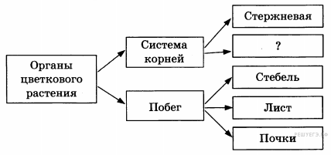
А. цитоплазма б. вакуоль в. ядро г. Оболочка
6. Рассмотрите предложенную схему. Запишите в ответе пропущенный термин, обозначенный на схеме знаком вопроса.

7.Соотнести тип ткани и ее функцию в растении
№ | Название ткани, строение | Функция
1 | Образовательная, мелкие клетки , быстро делятся | Защита, дыхание
2 | Покровная , клетки живые и мертвые плотно прилегают друг к другу | Рост растения
3 | Проводящая, клетки вытянутые , похожие на трубочки | Запас питательных веществ
4 | Запасающая, Крупные клетки с тонкими стенками | Проведение питательных веществ
Ответ:
8. Подписать рисунок «Зоны корня»

9. Как называется часть клетки, изображенная на рисунке под номером 6, какие функции она выполняет?
Какие части клетки изображены под номерами 1, 2,3,4,7?
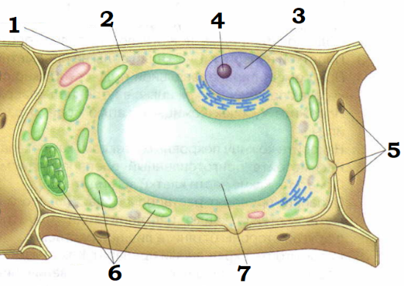

10.Перечислите уровни организации живого.

11. Вставьте в текст «Строение клетки» пропущенные термины из предложенного перечня, используя при этом числовые обозначения.
Если рассмотреть стебель растения с помощью микроскопа, то можно обнаружить (А)______. Каждая клетка имеет плотную прозрачную (Б)________. Она ограничивает и защищает органоиды от внешних воздействий. Под ней находится живое бесцветное вязкое вещество – (В)_____, которая медленно движется. Внутри клетки находится небольшое плотное тельце – (Г)________, отвечающее за хранение и передачу наследственной информации.
Список слов: 1. ядро 2. пластиды 3. цитоплазма 4. Плазматическая мембрана 5. вакуоль 6. Клетка 7. Клеточный сок

12.Видоизменения корней. Подписать рисунки, название растения и название корней
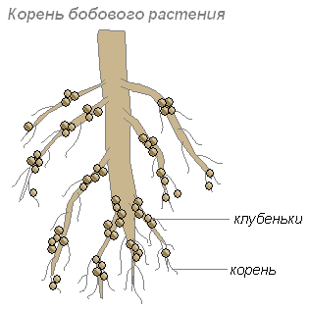

Контрольная работа по теме «Растительный организм», 2 вариант
Часть А. Задание выберите правильный ответ:
1.Наследственная информация о строении и жизнедеятельности клетки хранится в:
А. цитоплазме Б. Хлоропластах В. Ядре Г. вакуолях
2. Существование клеток впервые обнаружил:
A. Роберт Гук Б. Томас Мор В. Антони ван Левенгук Г. Чарлз Дарвин
3. Хлорофилл содержится в: А. Цитоплазме Б. Клеточном соке В. Хлоропластах Г. Вакуоле
4. Резервуары, в которых накапливается клеточный сок, называются
А. пластиды Б. лейкопласты В. вакуоли Г. цитоплазма
5. Защищает содержимое клетки от внешних воздействий
А. цитоплазма б. вакуоль в. ядро Г. оболочка
6. Рассмотрите предложенную схему. Запишите в ответе пропущенный термин, обозначенный на схеме знаком вопроса.

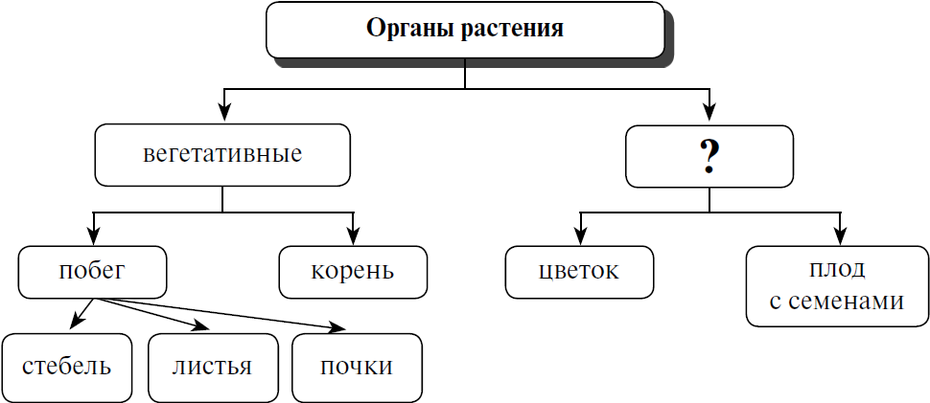
7.Как называется часть клетки, изображенная на рисунке под номером 1, какие функции она выполняет?
Какие части клетки изображены под номерами 1,3,4,6,7 ?
8. Подписать рисунок «Зоны корня»

9.Вставьте в текст «Строение клетки» пропущенные термины из предложенного перечня, используя при этом числовые обозначения.
Почти во всех клетках, особенно в старых, хорошо заметны полости – (А)_______, которые заполнены (Б)_______. В цитоплазме растительной клетки находятся многочисленные мелкие тельца – (В)_______. Они могут быть разных цветов. Зелёные – (Г)_______, участвуют в процессе (Д)________; оранжевые – хромопласты, придают окраску листьям.
Список слов: 1. Ядро 2. Вакуоли 3. Пластиды 4. Лейкопласты 5. Фотосинтез
6. Хлоропласты 7. Цитоплазма 8. Клеточный сок

10.Соотнести тип ткани и ее функцию в растении
Название ткани | Особенности строения | Функции
 | 1.На листьях клетки с тонкой оболочкой, чтобы проникал свет, есть устьица и чечевички.  2.На стволе - мертвые клетки с толстой оболочкой (пробка)  Клетки сомкнуты между собой, межклетники отсутствуют. | 1.Защита от неблагоприятных воздействий и от повреждений.  2.Дыхание растения и испарение воды
Проводящая |  | Проведение питательных веществ от корня по стеблю
Образовательная | - Клетки мелкие.  - Имеют тонкую оболочку, но не имеют вакуолей.  - Постоянно делятся.  - Лежат плотно друг к другу.
 | - Мертвые клетки с толстой оболочкой (каменистые клетки, лубяные волокна).  - Вытянутые клетки – механические волокна. | 1.Защита от механических воздействий.  2. Образование опоры
11.Перечислите уровни организации живого.

12.Видоизменения корней. Подписать рисунки, название растения и название корней

